×
中华人民共和国工业和信息化部 发布
201X-XX-XX实施
201X-XX-XX发布

钛-钢爆炸复合板界面硬度测试方法
Test method for interface hardness of explosive Titanium clad Steel plate
(草案)
YS/T XXX—201X

YS
中华人民共和国有色金属行业标准
ICS 77.160
H 16

前 言
YS/T XXX《钛-钢爆炸复合板界面硬度测试方法》：
本标准按照GB/T 1.1-2009的规则进行起草。
本标准为首次制定.
本标准由全国有色金属标准化技术委员会（SAC/TC 243）提出并归口。
本标准负责起草单位：西安汉唐分析检测有限公司、XXXXXX。
本标准起草人：武晶晶、苏丽凤、许陆、XXXXXX。

钛-钢爆炸复合板界面硬度测试方法
- 适用范围
本标准规定了钛-钢爆炸复合板界面硬度的测定方法。
本标准适用于钛-钢爆炸复合板的界面硬度测定。
- 引用标准
下列文件对于本标准的应用是必不可少的,凡是注日期的引用文件,仅注日期的版本适用于本文件。凡是不注日期的引用文件,其最新版本(包括所有的修改单)适用于本文件。
GB/T 4340.1 《金属材料 维氏硬度试验 第 1 部分:试验方法》
GB/T 4340.2 《金属材料 维氏硬度试验 第 2 部分:硬度计的检验与校准》
GB/T 6396 《复合钢板力学及工艺性能试验方法》
- 术语和定义

钛-钢爆炸复合板结合面
爆炸复合板钛材与钢材的交界面。

钛-钢爆炸复合板结合区
爆炸复合板的结合界面以及附近的一薄层区域。在此薄层区域内，不仅在宏观和微观形态上有别于其他焊接工艺的焊接接头区域，而且在成分、组织和性能上有别于基材、复材。

钛侧界面硬度
钛-钢爆炸复合板结合面靠近钛侧的维氏硬度值。
3.4
钢侧界面硬度
钛-钢爆炸复合板结合面靠近钢侧的维氏硬度值。
- 仪器设备
  - 显微维氏硬度计
硬度计应符合GB/T 4340.2中的规定，在要求的试验力范围内施加规定的试验力。
  - 维氏硬度计压痕测量装置应符合GB/T 4340.2中的相应要求。
- 试样
  - 一般钛材保留原始厚度，钢材5mm，长和宽均为 15mm 的长方形试样，硬度测试面应为钛-钢爆炸复合板的纵向面；
  - 样品的测试面与其相对面应平行。建议将锯切加工后的样品毛坯料用刨床进行精加工。试样制备必须避免机加工步骤中产生的任何损伤，例如由于过热或冷加工引起。
  - 为了测量的精度优化，试验应在一个表面抛光过且没有因制备引起损伤的平坦试样上进行。表面必须没有任何可能影响压痕或之后对角线测量的问题，必须保证复合板基材、复材在同一个水平面上，结合界线的宽度和深度不能影响对硬度压痕的形状。
    - 在试验中，压痕周长，特别是压痕顶端应在显微镜视场内能清晰的分辨出来。
    - 为了获得最佳的测量结果，在检测前需要对样品的基材进行浅腐蚀，腐蚀时间不超过5s，腐蚀深度以不影响压痕尺寸测量精度为宜。
- 试验过程
  - 试验一般在 10℃～35℃室温下进行。
  - 检查试验机，确保试验机各个部件处于正常状态。
  - 调节试验机，使用0.5Kgf试验力进行测试。
  - 使用标准硬度块进行显微硬度计的设备校准，确保误差在允许范围内。
  - 将试样安放在试样台上或加持在试样台的夹具内，以便使试样表面与压头轴线垂直。
  - 使用显微硬度计上的低倍物镜进行聚焦，直到试验人员可以清晰的看到钛钢爆炸复合板的结合界线。选择要求的区域来进行硬度测试。在施加试验力之前，使用高倍测量物镜进行最终聚焦，找到最合适的位置进行测试。
  - 使压头与试样表面接触，垂直于试验面施加试验力，加力过程不应有冲击和振动，直至试验力施加至0.5Kgf。从加力开始至全部试验力施加完毕的时间不能超过10s。
压头下降速度应在15μm/s～70μm/s。
  - 保持试验力15s，然后自动移除。
  - 在钛-钢爆炸复合板样品的测试表面上所选择的压痕位置应按照图 1 所示：当结合界面有明显波峰波谷时，界线两侧的压痕位置应选择结合界线的波峰或波谷处（见图1a），当结合界面无明显波峰波谷时，界线两侧的压痕位置可随机选择，压痕菱形距离界线最近的的一个端点与界线的距离不应超过10μm；检查钛材基体硬度值时，压痕中心到结合界线的距离必须大于1.4mm，而检查钢材基体硬度值时，压痕中心到结合界线的距离必须大于1.2mm。
  - 当爆炸复合板复层厚度小于1.4mm时，可不测量复材基体硬度值。
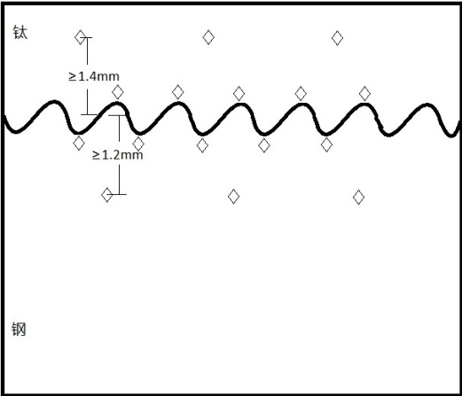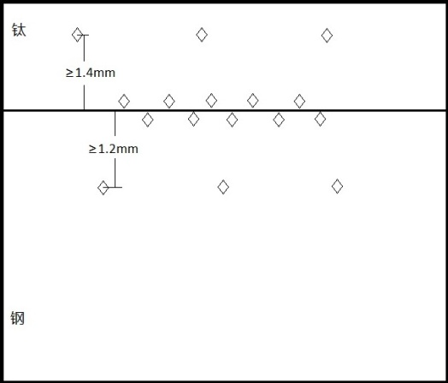
a.有明显波峰波谷试样硬度压痕分布 b.无明显波峰波谷试样硬度压痕分布
图1.界面硬度压痕分布示意图
- 试验报告
试验报告至少应包括以下内容：
  - 本标准编号
  - 操作者及试验温度
  - 与试样有关的详细描述；
  - 试验结果；
- 钛材基体和钢材基体硬度各测定3点；
- 钛侧界面硬度与钢侧界面硬度各测定5点；
- 测试结果修约到个位；
  - 与标准规定的偏离；

